муниципальное бюджетное дошкольное образовательное учреждение – детский сад № 29

Исследовательский проект
«Хлеб с привкусом войны»

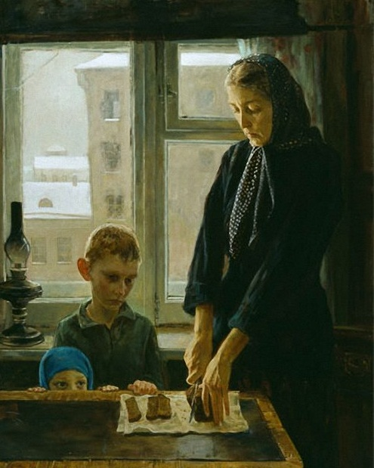

Выполнили:
воспитанники старшей группы №7;
руководитель:
Капуста Ирина Алексеевна,
воспитатель.

г. Яровое, 2015г.
Тема: «Хлеб с привкусом войны»
Участники проекта: воспитанники старшей группы №7, родители воспитанников, руководитель Капуста И.А. – воспитатель.
Тип проекта: исследовательский.
Сроки реализации: 1 месяц
Цель: формирование патриотических чувств у детей старшего дошкольного возраста через организацию поисково-исследовательской проектной деятельности.
Задачи исследования:
1. Обогащать представления детей о значимости и ценности хлеба в нелегкие военные годы.
2. Учить применять полученные знания в практической деятельности по приготовлению фронтового хлеба.
3. Знакомить старших дошкольников с особенностями хлебопечения в годы Великой Отечественной Войны.
4. Развивать у детей навыки добывать знания из разных источников: книг, видеоматериалов, интернета, журналов по теме проекта.
5. Развивать умение у детей уверенно презентовать продукты проектной деятельности перед группой сверстников.
6.Воспитывать уважение и бережное отношения к хлебу и его создателям.
Методы исследования: изучение литературы, опрос, беседа, эксперимент.
Необходимый материал: иллюстрации, архивные и современные фото по теме проекта; пищевые продукты для выпечки фронтового хлеба (ржаная мука, вода, дрожжи).
Актуальность:
Прошло много лет и пройдет еще немало, будут написаны новые книги о войне, но, возвращаясь к этой теме, потомки не раз зададут вечный вопрос: почему Россия устояла на краю пропасти и победила? Что помогло ей прийти к Великой Победе?
Одним из важнейших факторов, помогающих выстоять, защитить свою Родину, наравне с оружием был и остается хлеб – мерило жизни. Ярким подтверждением этому служит Великая Отечественная война. Немалая заслуга в этом людей, которые обеспечивали наших солдат, воинов, жителей оккупированных и блокадных территорий продовольствием, в первую очередь хлебом и сухарями. Всю жизнь люди, пережившие те страшные голодные военные годы, помнят о цене хлеба

Первый этап – рождение проблемы
На одном из занятий проводилась игра, «Названия хлеба?» где Воспитатель называет такое понятие – фронтовой хлеб? Совместно с детьми была определена проблема проекта:
Каким был хлеб в годы Великой Отечественной войны?
Дети предположили, что фронтовой хлеб ни чем не отличается от того, который мы едим сегодня – гипотиза проекта.
Чтобы разрешить проблему, воспитанники решили поискать информацию с помощью родителей в энциклопедиях, в библиотеке, музеи и интернете. Всех родителей группы пригласили принять участие в исследовательском проекте.
Второй этап – сбор информации
Сходив в магазин, и не увидев на прилавках хлеба с названием «фронтовой». Предположили, что хлебопеки города не знают рецепта военного хлеба, решили его узнать. Мы с детьми отправились в музей истории города Яровое, чтобы найти рецепт.
Сотрудник музея Ярулина Ф. Х. рассказала о тяжелых военных годах. О том, что наш город образовался во время войны. О земляках защищавших нашу Родину. Экскурсовод показала детям много фотографий военного времени, где солдаты обедают в перерывах между боевыми действиями и др. Дети увидели картину «Хлеб фронту» местного художника Никулина А.В.,

зерно из села Архангельское на элеватор города Славгорода. Узнали, как трудно доставался хлеб и почему его так ценили. Но рецепты хлеба не были найдены. Сотрудники музея посоветовали обратиться в городскую библиотеку. Так же Ярулина Ф.Х показала образцы хлеба, который производится в городе в наше время.

В библиотеке дети узнали много интересной информации о хлебе. Посмотрели интересный фильм о том, как выращивают хлеб. Узнали о людях, которые принимают участие в производстве хлеба.
Услышали народные песни, загадки и пословиц о хлебушке.
Познакомились с литературными произведениями о хлебе. К хлебу во все времена было особое отношение, а во время войны – тем более.
Дети совместно с родителями в процессе поисково-исследовательской деятельности собрали богатый познавательный материал о хлебе войны – массу рецептов хлеба (фронтового, тылового, ржаного, блокадного и др.), произведения художественной литературы по теме проекта, воспоминания людей о тяжелом, голодном времени. Выяснилось, что единого рецепта фронтового хлеба не существовало. В разных уголках охваченной сражениями страны его готовили по-своему.
Так, в 1941 г. для обеспечения воинских подразделений, сосредоточенных на Ржевском направлении, местных ресурсов не хватало, а подвоз хлеба из тыла был затруднен. Для решения проблемы интендантские службы предложили воспользоваться старинным опытом создания напольных жаровых печей из доступных материалов – глины и кирпича. Для устройства печи необходимы были глинистый грунт с примесью песка и площадка с откосом либо приямок глубиной 70 мм. Такая печь строилась обычно за 8 ч, затем 8–10 ч сушилась, после чего готова была выпечь до 240 кг хлеба за 5 оборотов.

Фронтовой хлеб 1941–1943 гг.
В 1941 г. неподалеку от верховья Волги находился исходный рубеж. Под крутым берегом реки дымили земляные кухни, располагалась санрота. Здесь же в первые месяцы войны создавались земляные (в основном они устанавливались в грунте) хлебопекарные печи. Эти печи были трех видов: обыкновенные грунтовые; обмазанные внутри толстым слоем глины; облицованные внутри кирпичом. В них выпекался формовой и подовый хлеб.
Хлеб фронтовой Москвы выпекался на хлебозаводах и в стационарных пекарнях.
Ветераны московских сражений рассказывали, как в овраге старшина раздавал солдатам горячий хлеб, который привез на лодке (вроде саней, только без полозьев), запряженной собаками. Старшина торопился, над оврагом низко проносились зеленые, синие, фиолетовые трассирующие ракеты. Неподалеку рвались мины. Солдаты, на «скорую руку» покушав хлеба и запив его чаем, приготовились к повторному наступлению...
Один из участников Ржевской операции вспоминал: «После ожесточенных боев нашу часть весной 1942 г. отвели в деревню Капково. Хотя эта деревня находилась в удалении от боев, но продовольственное дело налажено было слабо. Для пропитания мы сварили суп, а деревенские женщины принесли к

нему хлеб «Ржевский», выпеченный из картофеля и отрубей. С этого дня у нас началось облегчение».
Как готовился хлеб «Ржевский»? Картофель варили, очищали, пропускали через мясорубку. Выкладывали массу на доску, посыпанную отрубями, охлаждали. Добавляли отруби, соль, быстро замешивали тесто и помещали его в смазанные жиром формы, которые ставили в духовку.
Хлеб «Сталинградский»
В Великую Отечественную войну хлеб ценился наравне с боевым оружием. Его не хватало. Ржаной муки было мало, и при выпекании хлеба для бойцов Сталинградского фронта широко использовалась ячменная мука.
Особенно вкусными с применением ячменной муки получались сорта хлеба, приготовляемые на закваске. Так, ржаной хлеб, в состав которого входило 30% ячменной муки, почти не уступал по качеству чисто ржаному.
Приготовление хлеба из обойной муки с примесью ячменной существенных изменений технологического процесса не требовало. Тесто с добавлением ячменной муки получалось несколько более плотным и дольше выпекалось.
«Блокадный» хлеб
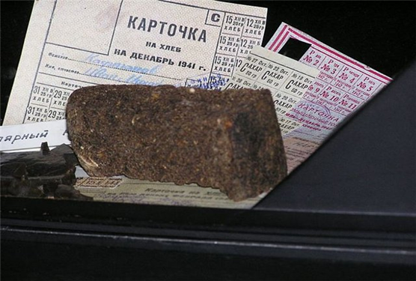
В июле-сентябре 1941 г. немецко-фашистские войска вышли к окраинам Ленинграда и Ладожскому озеру, взяв многомиллионный город в кольцо блокады.
Несмотря на страдания тыл проявил чудеса мужества, отваги, любви к Отчизне. Блокадный Ленинград не был здесь исключением. Для обеспечения воинов и населения города на хлебозаводах было организовано производство хлеба из скудных резервов, а когда они закончились, муку стали доставлять в Ленинград по «Дороге жизни».
А.Н. Юхневич – старейшая работница ленинградского хлебозавода – рассказала о составе блокадных буханок: 10–12% — это мука ржаная
обойная, остальное – жмых, шрот, сметки муки с оборудования и пола, выбойка из мешков, пищевая целлюлоза, хвоя. Ровно 125 г – дневная норма святого черного блокадного хлеба.
Хлеб временно оккупированных районов
О том, как выживало и голодало местное население оккупированных территорий в годы войны, невозможно слышать и читать без слез. Все продовольствие у людей отнимали фашисты, увозили в Германию. Украинские, российские и белорусские матери страдали сами, но еще больше – видя мучения своих детей, голодных и больных родственников, раненых солдат.
Чем они жили, что ели – за пределами понимания нынешних поколений. Каждая живая травинка, веточка с зернышками, шелуха от мороженых овощей, отбросы и очистки – все шло в дело. И часто даже самое малое добывалось ценой человеческой жизни.
В госпиталях на оккупированных немцами территориях раненым солдатам давали по две ложки пшенной каши в день (хлеба не было). Варили «затирку» из муки – супчик в виде киселя. Суп из гороха или перловки для голодных людей был праздником. Но самое главное – люди лишились привычного и особенно для них дорогого хлеба.
Меры этим лишениям нет, и память о них должна жить в назидание потомкам.
«Хлеб» фашистских концлагерей
Из воспоминаний участника ВОВ: «Хлеб войны не может оставить равнодушным любого человека, особенно того, кто испытал на себе страшные лишения в период войны – голод, холод, издевательства заключенные концлагерей, знали цену хлеба и преклонялись перед ним.
Дело в том, что гитлеровцы выпекали для русских военнопленных особый хлеб по особому рецепту.
Назывался он «остен-брот» и был утвержден имперским министерством продовольственного снабжения в рейхе (Германия) 21 декабря 1941 г. «только для русских».
Вот его рецепт:
отжимки сахарной свеклы – 40%,
отруби – 30%,
древесные опилки – 20%,
целлюлозная мука из листьев или соломы – 10%.
Во многих концентрационных лагерях военнопленным не давали и такого «хлеба».
По итогам этого этапа были созданы:
- сборник «Рецепты военного хлеба»;
- сборник «Интересные факты о хлебе»;
- Сборник «Слово о хлебе»

Третий этап – практическая деятельность
«Изготовление военного хлеба»
Выбрав с детьми один из рецептов военного хлеба, были закуплены все необходимые продукты: ржаная мука, вода, дрожжи. И вот наступил долгожданный день, когда мы с детьми впервые принялись за изготовление настоящего фронтового хлеба по ныне забытому рецепту.
Дети с большим интересом и удовольствием месили тесто, рассматривали его структуру. В ходе этого занятия-практикума воспитанники осознали, насколько сложен был труд пекаря в прошлом, когда не было хлебозамесочных машин и все этапы изготовления хлеба приходилось делать вручную.
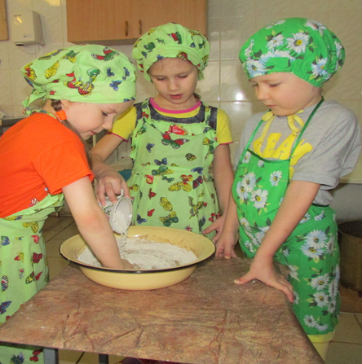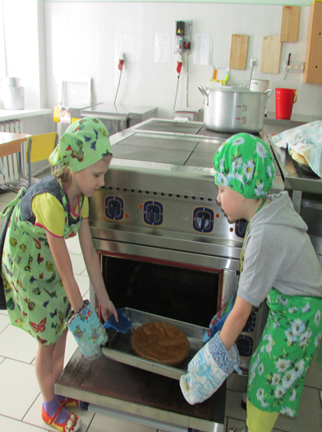
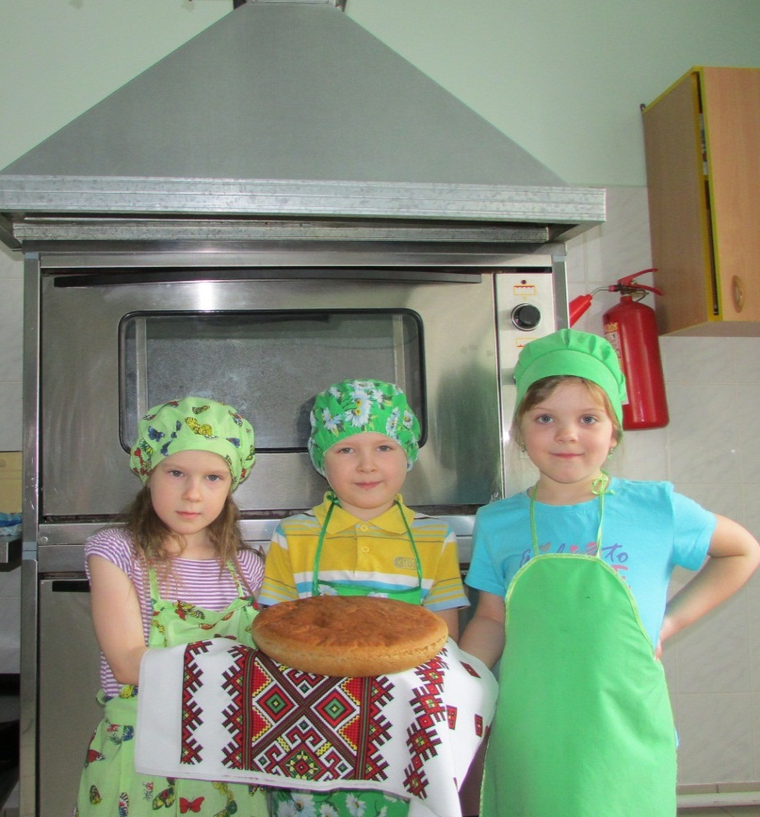

Четвертый этап – презентация

Видеоролик словесной игры «Названия хлеба?» где Воспитатель называет такое понятие – фронтовой хлеб?

Выход детей
Мы решили провести исследование, и найти ответ на вопрос отличается ли фронтовой хлеб от того, что мы едим сегодня?
Чтобы это узнать, мы решили сходить в магазин, чтобы попробовав фронтовой хлеб понять, в чем его особенность.
Но ни в одном магазине мы не нашли хлеба с названием «Фронтовой». Может быть, хлебопеки не знают рецепта? Ведь после войны уже прошло много времени.
Мы отправились в музей нашего города, чтобы нам помогли найти рецепты. В музее мы узнали о том, что наш город образовался во время войны.
О тяжелых военных годах. Мы увидели много фотографий и картин военного времени. Узнали, как трудно доставался хлеб и почему его так ценили. Но рецепты хлеба мы не нашли. Сотрудники музея посоветовали нам обратиться в городскую библиотеку.
В библиотеке мы узнали много интересной информации о хлебе. Посмотрели интересный фильм о том, как выращивают хлеб. Узнали о людях, которые принимают участие в производстве хлеба.

Услышали народные песни, загадки и пословиц о хлебушке.
Познакомились с литературными произведениями о хлебе. К хлебу во все времена было особое отношение, а во время войны – тем более. Наталья Ивановна, рассказала нам о том, что на рейхстаге была такая надпись: «Возвращаюсь растить хлеб!!!»
В ходе работы мы узнали необычные рецепты хлеба военного времени. Непонятно, как можно было жить, питаясь таким хлебом, - и победить!
Разным был хлеб войны: фронтовой, тыловой, блокадный, хлеб оккупированных районов, хлеб концлагерей. Разный, но такой похожий. Мало в нем было основного продукта – муки, а больше – разных добавок, часто даже несъедобных. ...
С мякиной, с трухой, со жмыхом
Он все же казался желанней всего.
И матери тяжко и тайно вздыхали,
Когда на частицы делили его...

Все рецепты военного хлеба мы собрали и создали сборник «Рецепты военного хлеба» (Показ сборника).
Мы решили испечь фронтовой хлеб из сборника рецептов.
Этапы хлебопечения
Сначала мы приготовили опару, для которой нам понадобились: дрожжи, сахар и теплая вода.
Через час мы начали замешивать тесто, для этого в опару мы добавили соли, ржаную мук, растительное масло и теплую воду.
Готовое тесто мы накрыли салфеткой и поставили в теплое место.
Через 3 часа мы выложили тесто в форму и поставили в духовку.
Через1 час наш хлеб был готов.
Во время войны хлеб ценился не на вес золота, а дороже него. Хлеб – это жизнь. Солдаты часто ели сухари. Предлагаем вам попробовать сухарики из фронтового хлеба, который мы испекли сами.
Как стали люди к хлебу относиться!
Ты помнишь голод страшный в дни войны?
Тогда и черствому кусочку хлеба
Не просто рад был - не было цены.
Тогда в блокадном, хмуром Ленинграде
Отдав детишкам пайку, гибла мать.
Взрослели дети быстро и, поверьте,
Умели важность хлеба понимать.
И комбайнер, что хлеб наш убирает,
И мукомол, и пекарь скажет вам,
Что дорог он трудом. А вы порою
Бросаете небрежно хлеб к ногам.
Его теперь в достатке в магазине
И, слава Богу, сыты наши дети.
Но если все же лишнее купили-
Отдайте птицам крошки хлеба эти

Показатель успешности проекта

В результате целенаправленной работы в исследовательском проекте « Хлеб с привкусом войны» были отмечены следующие положительные результаты:

- высокий уровень усвоенных знаний и представлений, проектно-исследовательских умений и практических навыков детей, как в ходе самого проекта, так и по его завершению;

- обогащение знаниями о значимости и ценности хлеба в нелегкие военные годы;

- умение решать проблемные ситуации и применять полученные знания в практической деятельности по приготовлению фронтового хлеба.

- В ходе проектной деятельности отмечено налаживание продуктивного сотрудничества, развитие сотворчества детей и взрослых. Совместная деятельность родителей и детей способствовала расширению их кругозора.

Список литературы

- Веракса Н.Е., Веракса А.Н. Проектная деятельность дошкольников. Пособие для педагогов дошкольных учреждений. – М.: Мозаика – Синтез, 2008.

- Проектный метод в деятельности дошкольного учреждения / Авторы-составители .: Л.С.Киселева, Т.А.Данилова , Т.С. Лагода, М.Б. Зуйкова.

- Потомучка. Словарик: обучающая энциклопедия/сост. Т.М.Куркина.- М,: Астрель, 2006

- Интернет ресурсы для работников детского сада и методистов:
http://nsportal.ru/
http://www.maam.ru/
http://best-recipe.biz/

